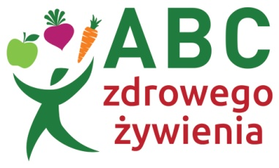
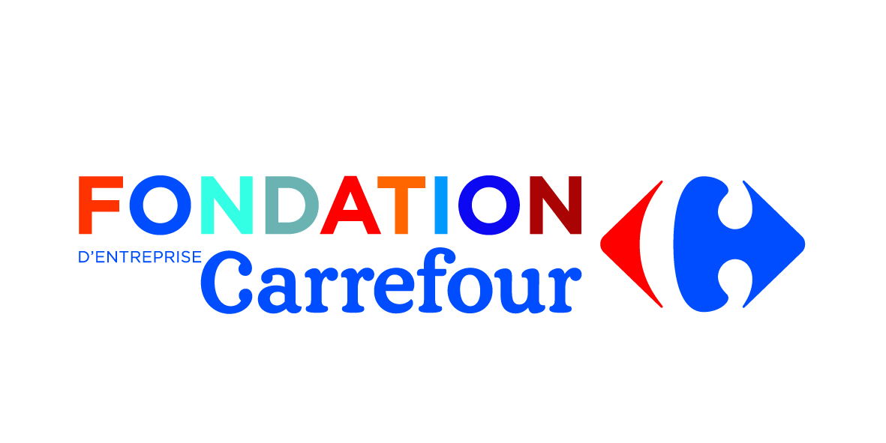

Warszawa, 10 października 2017 r.
Dlaczego edukacja żywieniowa dzieci w Polsce jest potrzebna?
10 października 2017 r. odbyła się oficjalna inauguracja trzeciej edycji ogólnopolskiego programu „ABC Zdrowego Żywienia”. Projekt, koordynowany przez Wydział Nauk o Żywieniu Człowieka i Konsumpcji SGGW w Warszawie, sfinansowany jest przez Fundację Carrefour, która przeznaczyła na ten cel grant w wysokości 308 871 euro. W ramach programu przeprowadzono m.in. ogólnopolskie badanie „Dlaczego edukacja żywieniowa dzieci w Polsce jest potrzebna?”, którego wyniki zaprezentowano w trakcie konferencji.

Co szóste przebadane dziecko w wieku 7–12 lat jest otyłe lub ma nadwagę
Poziom wiedzy żywieniowej wśród Polaków wzrasta, ale wciąż pozostaje niewystarczający – zwłaszcza wśród dzieci i młodzieży. W ramach III edycji programu „ABC Zdrowego Żywienia” organizatorzy zrealizowali, we współpracy z Instytutem GfK Polonia, badanie mające na celu znalezienie odpowiedzi na pytanie, czy dzieci w Polsce odżywiają się prawidłowo, uzasadniając tym samym kwestię „Dlaczego edukacja żywieniowa dzieci
w Polsce jest potrzebna?”. Wyniki przeprowadzonego badania wskazują, że co szóste przebadane dziecko charakteryzuje się nadmierną masą ciała, a co ósme ma niedowagę. Problem nadmiernej masy ciała częściej dotyczy dzieci młodszych (7-9 lat) niż starszych (10-12 lat). Ocena masy ciała dzieci z nadwagą i otyłością, zarówno w opinii samych dzieci jak i ich rodziców, odbiega od stanu faktycznego. Aż 53% badanych dzieci
z nadwagą bądź otyłością przyznało, że ocenia swoją masę ciała jako przeciętną. Podobnie sytuacja kształtuje się w przypadku opinii ich rodziców – bowiem ponad połowa (54%) rodziców dzieci z nadwagą bądź otyłością uznało masę ciała ich dzieci
za przeciętną. Rodzice dzieci z nadwagą lub otyłością, częściej niż pozostali, stwierdzili także niską aktywność fizyczną swoich pociech. Ich zdaniem podstawową przyczyną nadwagi/otyłości u dzieci jest przede wszystkim złe odżywianie. Niepokojącym jest jednak fakt, że relatywnie rzadko uważają oni brak ruchu za ważną przyczynę nadmiernej masy ciała (48%).
– Zrealizowane na potrzeby projektu badanie „Dlaczego edukacja żywieniowa dzieci
w Polsce jest potrzeba?” pokazało nam, jak wiele jest jeszcze do zrobienia w kwestii edukacji żywieniowej – nie tylko dzieci, ale także ich rodziców. Mimo faktu, że dwie pierwsze edycje programu „ABC Zdrowego Żywienia”, zrealizowanego dzięki grantowi Fundacji Carrefour, przyniosły zauważalny wzrost świadomości żywieniowej osób uczestniczących w warsztatach, to wciąż widoczna jest potrzeba dalszego kształcenia
w tym zakresie – powiedziała prof. dr hab. Krystyna Gutkowska, Dziekan Wydziału Nauk
o Żywieniu Człowieka i Konsumpcji SGGW, koordynator projektu „ABC Zdrowego Żywienia”.
Dzieci matek z wyższym wykształceniem częściej mają niedowagę
Wyniki badania pokazują również, że dzieci matek z wyższym wykształceniem częściej mają niedowagę (17%), w porównaniu z dziećmi matek z wykształceniem poniżej średniego (8%), co może wynikać z dowiedzionej w literaturze, większej troski osób
lepiej wykształconych o prawidłowy sposób żywienia. Kupują oni żywność lepszej jakości, która niejednokrotnie jest droższa oraz częściej dokładnie czytają etykiety produktów. Niepokojące jest jednak, że dbałość o zdrowe żywienie dzieci może być zbyt rygorystyczna i wtedy prowadzi ona do niedowagi dzieci. Uzyskane wyniki uzasadniają konieczność prowadzenia edukacji żywieniowej w szkołach, aby efektywnie zapobiegać zarówno nadwadze i otyłości, jak i niedożywieniu dzieci.

308 871 euro na III edycję programu od Fundacji Carrefour

Trzecia edycja programu „ABC Zdrowego Żywienia” została przygotowana przez Wydział Nauk o Żywieniu Człowieka i Konsumpcji SGGW, a finansowanie zapewniła Fundacja Carrefour, która przeznaczyła na ten cel grant w wysokości 308 871 euro. Inicjatywa skierowana jest do uczniów klas drugich i trzecich szkół podstawowych z małych miejscowości, którzy niejednokrotnie mają utrudniony dostęp do wartościowych programów edukacyjnych. Celem tej edycji będzie upowszechnienie zasad prawidłowego żywienia, właściwego wyboru produktów polecanych dla dzieci, zasad higieny oraz roli żywienia w prawidłowym rozwoju psychofizycznym. W działania edukacyjne tej edycji programu „ABC Zdrowego Żywienia” włączeni zostaną również rodzice i nauczyciele oraz osoby z ich najbliższego otoczenia. Zajęcia poprowadzą eksperci z zakresu żywności
i żywienia człowieka z ośmiu polskich ośrodków naukowych: Krakowa, Wrocławia, Olsztyna, Poznania, Gdyni, Lublina oraz Białej Podlaskiej. Ponadto, materiały edukacyjne będą dostępne również na stronie internetowej www.abczywienia.pl.

– Carrefour chętnie wspiera wartościowe inicjatywy, które mają realny wpływ na poprawę jakości życia naszych klientów. Program „ABC Zdrowego Żywienia” przynosi właśnie taki efekt i edukuje najmłodsze pokolenie, które ma coraz większy wpływ na decyzje zakupowe całej rodziny. Mamy nadzieję, że wiedza, która zostanie przekazana uczestnikom warsztatów trafi również do ich rodziców, a pozytywne zmiany nawyków żywieniowych zostaną z nimi na zawsze. Warto dodać, że w tej edycji przygotowaliśmy także atrakcyjne materiały edukacyjne dla szkół i uczniów, zrealizowaliśmy ogólnopolskie badanie, a w planach mamy także przygotowanie atrakcyjnej aplikacji edukacyjnej
na smartfony – powiedział Robert Noceń, Sekretarz Generalny w Carrefour Polska.

Trzecia edycja programu „ABC Zdrowego Żywienia” – partnerzy naukowi

Kadra Wydziału Nauk o Żywieniu Człowieka i Konsumpcji, Szkoły Głównej Gospodarstwa Wiejskiego w Warszawie, wraz z pracownikami naukowo-dydaktycznymi z siedmiu polskich uczelni prowadzić będzie zajęcia z uczniami z klas II i III szkoły podstawowej. Pracownicy naukowi Wydziału wraz z przedstawicielami z poszczególnych ośrodków będą koordynować proces organizacji zajęć w poszczególnych miastach.

Partnerzy naukowi projektu:
- Kraków: Wydział Technologii Żywności, Katedra Żywienia Człowieka, Uniwersytet Rolniczy im. Hugona Kołłątaja w Krakowie,
- Wrocław: Wydział Biotechnologii i Nauk o Żywności, Katedra Żywienia Człowieka, Uniwersytet Przyrodniczy we Wrocławiu,
- Olsztyn: Wydział Nauk o Żywności, Katedra Żywienia Człowieka, Uniwersytet Warmińsko-Mazurski w Olsztynie,
- Poznań: Wydział Nauk o Żywności i Żywieniu, Katedra Higieny Żywienia Człowieka, Uniwersytet Przyrodniczy w Poznaniu,
- Trójmiasto: Wydział Przedsiębiorczości i Towaroznawstwa, Katedra Towaroznawstwa i Zarządzania Jakością, Akademia Morska w Gdyni,
- Lublin: Wydział Nauk o Żywności i Biotechnologii, Uniwersytet Przyrodniczy
w Lublinie,
- Biała Podlaska: Wydział Wychowania Fizycznego i Sportu, Akademia Wychowania Fizycznego w Białej Podlaskiej.

Program „ABC Zdrowego Żywienia” jest realizowany od 2015 roku. Pierwsza edycja,
w ramach której przeprowadzono 240 warsztatów, skierowana była do dzieci i młodzieży oraz osób starszych. Zajęcia edukacyjne obejmowały 5 warsztatów tematycznych: żywieniowy, dietetyczny, higieniczny, sensoryczno-konsumencki oraz kulinarny. Jej rezultaty, a zwłaszcza wyraźny wzrost świadomości żywieniowej osób uczestniczących
w warsztatach, potwierdziły potrzebę kontynuacji działań edukacyjnych dla ugruntowania uzyskanych efektów. Druga edycja programu „ABC Zdrowego Żywienia”, została zrealizowana w 2016 roku i była skierowana do dzieci ze szkół podstawowych w wieku 11-13 lat. Cykl warsztatów obejmował 3 bloki tematyczne: żywieniowo-dietetyczny, sensoryczno-konsumencki oraz higieniczno-kulinarny, które realizowane były w oparciu
o specjalnie opracowane scenariusze zajęć. II edycja programu koordynowana przez Wydział Nauk o Żywieniu Człowieka i Konsumpcji SGGW została zrealizowana wspólnie
z 7 ośrodkami akademickimi z Krakowa, Wrocławia, Olsztyna, Lublina, Gdyni, Białegostoku i Białej Podlaskiej. W blisko prawie 200 warsztatach edukacyjnych przeprowadzonych w ramach programu wzięło udział ponad 1000 uczniów klas czwartych i piątych, z których ponad 40% wywodziło się z rodzin o trudnej sytuacji materialnej. Fundacja Carrefour na trzy edycje programu badawczo-edukacyjnego „ABC Zdrowego Żywienia” przekazała łącznie 579 505 euro.

O Wydziale Nauk o Żywieniu Człowieka i Konsumpcji
Wydział Nauk o Żywieniu Człowieka i Konsumpcji powstał w 1977 r., jako pierwsza w Polsce i w Europie środkowo-wschodniej placówka akademicka prowadząca badania naukowe i dydaktykę w zakresie nauki
o żywieniu człowieka. Profil dydaktyczny, w tym edukacyjny oraz badania naukowe Wydziału koncentrują się na żywieniowych uwarunkowaniach zdrowia i jakości życia w wybranych subpopulacjach; optymalizacji postępowania dietetycznego w profilaktyce i terapii różnych schorzeń; rozwiązaniach techniczno-technologicznych sprzyjających innowacyjności i konkurencyjności producentów żywności; kształtowaniu jakości sensorycznej, wartości odżywczej oraz bezpieczeństwa zdrowotnego żywności, a także ochronie i edukacji konsumentów na rynku żywności oraz szeroko pojętej edukacji żywieniowej skierowanej do różnych grup populacyjnych.

O Carrefour
Carrefour Polska to omnikanałowa sieć handlowa, pod szyldem której działa w Polsce ponad 800 sklepów
w 5 formatach: hipermarketów, supermarketów, sklepów osiedlowych i specjalistycznych oraz sklepu internetowego. Carrefour jest w Polsce również właścicielem sieci 20 centrów handlowych o łącznej powierzchni ponad 230.000 GLA oraz sieci ponad 40 stacji paliw.
Carrefour Polska jest częścią Grupy Carrefour, referencyjnej sieci spożywczej, która posiada blisko 12 000 sklepów w ponad 30 krajach. Grupa Carrefour jest siecią multilokalną, multiformatową i multikanałową, obsługującą codziennie 13 milionów klientów na całym świecie.
Polityka biznesu odpowiedzialnego społecznie Grupy Carrefour opiera się na trzech filarach: zwalczanie wszelkich form marnotrawstwa, ochrona bioróżnorodności oraz wsparcie dla partnerów firmy. Wszyscy pracownicy Carrefour Polska przyczyniają się do realizacji tej polityki poprzez programy: STOP Marnotrawstwu, Z miłości do Zdrowia oraz Różnorodność.

Badanie GfK Polonia „Dlaczego edukacja żywieniowa dzieci w Polsce jest potrzebna” przygotowane na zlecenie Wydziału Nauk o Żywieniu Człowieka i Konsumpcji, SGGW w Warszawie (sierpień, 2017).

